Bien faire, c’est protéger notre mer.
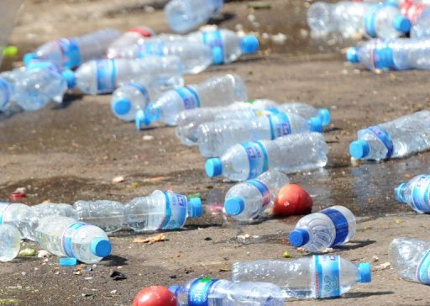

De nos jours, d’après l’institut marin du Grau du Roi dans le Gard, 5,5 milliards de morceaux de plastique flottent dans les océans. Des débris de plastique ont été retrouvés jusqu’à 4 500 mètres de profondeur. 78 millions de tonnes de déchets plastiques sont produites chaque année dans le monde. Comment peut-on atténuer la pollution marine dans les océans et les mers, en particulier en Méditerranée ?

Le plastique est présent partout dans notre vie quotidienne. La période actuelle est assez alarmante puisque les scientifiques nous soulignent que la diffusion du plastique est très généralisée dans les écosystèmes.

Une pollution alarmante

Selon la fondation Helen Mc Arthur, en 2050, la masse des plastiques présents en mer est équivalent à celle des poissons, 700 tonnes de déchets se répandent quotidiennement dans les eaux de la Mer Méditerranée. Cette pollution est la représentation de nos modes de consommation actuels qui se base sur l’utilisation de ressources et l’incapacité des êtres humains à gérer les volumes de déchets.

L’Europe a mis en place la DCSMM (Directive Cadre Stratégie pour le Milieu Marin). Chaque État membre de l’Union Européenne doit préparer une stratégie en vue d’atteindre l’objectif de réduire de 30 % les déchets marins. La France a prévu une réduction par 2 du nombre de déchets plastiques d’ici 2025. Ces derniers temps, de nombreuses actions de collecte et de sensibilisation voient le jour pour contrer cette vague de plastique. Quelques projets sont créés en Europe et dans le monde pour se diriger vers la voie de l’économie circulaire et utilisent les déchets marins comme matière première pour préparer et désigner les nouveaux outils et objets.

Conséquences de la pollution des mers

Lorsque la pollution est importante, la vie marine est tout simplement tuée. Une marée noire due à x tonnes déversées tue directement à peu près la même quantité de biomasse marine dans les mois qui suivent. Quand la pollution est plus faible, il existe néanmoins un risque sérieux de disparition des espèces animales et végétales. Et lorsque la vie ne disparaît pas, elle change. à cause des déchets toxiques, les phoques de la mer de Wadden, qui borde le Danemark, l'Allemagne et les Pays-bas, sont devenus vulnérables à un virus, le Phocine Distemper, qui a tué des milliers d'entre eux en 2002.

Quelles solutions pour remédier aux problèmes de la pollution marine ? L’une d’entre elles : le projet ReSeaclons de l’institut marin du Grau du Roi.

Qu’est-ce que le projet ReSeaclons ?

Projet récompensé par Nicolas Hulot ; ReSeaclons est un projet porté par l’institut Marin du Seaquarium qui se situe au Grau du Roi. Il a pour objectifs au niveau local, de collecter et valoriser des déchets plastiques marins, mais aussi de tester et améliorer l’innovation de Trivéo (Entreprise de plasturgie), étudier les débouchés de marchés de la matière et des futurs objets et informer les populations locales. Cette entreprise collecte les déchets plastiques marins, puis les recycle grâce au procédé de compression-friction. Trivéo crée des objets 100 % plastique marin recyclé. Ces « petits pots », 1ère forme conçue par le procédé, permettent de montrer qu’il est enfin possible de recycler un mélange de plastiques hétérogènes.
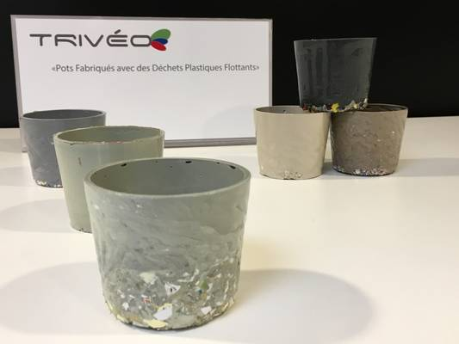
L’institut Marin du Seaquarium, a mis en place une organisation multi-partenariale pour la gestion de la collecte, de la logistique, du tri et de la sensibilisation. 4 sites de collecte ont été définis avec les acteurs collecteurs :

- Le plus gros étant celui du port de pêche/criée avec 4 bacs de 360 litres et 4 bacs de 660 litres, remplis par les pêcheurs volontaires, 15 chalutiers sur 17 participent, 25 petits métiers également. Cependant leur collecte de déchets dans les engins reste très faible.

- Les agents du service environnement-plages de la ville du Grau du Roi ont effectué une période test de 2 semaines pendant la période estivale. Il en résulte une collecte importante et un potentiel intéressant de valorisation. Une logistique adéquate doit être approfondie en amont pour la suite.

- Au niveau de Port-Camargue, les déchets flottants du plan d’eau sont récupérés à l’épuisette par l’éco-barge Cleaner Blue du port.

- Le projet a suscité un engouement de la part de 16 associations locales (de Palavas aux Sainte- Maries-de-la-Mer) qui ont organisé des ramassages citoyens pour nettoyer les plages, digues, berges, fossés avec des sacs réutilisables estampillés ReSeaclons, en les rapportant au Seaquarium (point de collecte).

ReSeaclons s’est aussi traduit par une action de sensibilisation participant aux changements de comportements citoyens et a amené un autre regard sur l’usage du plastique. Après 9 mois de travail, le projet a créé une base de démarche collaborative créant le lien entre plusieurs sphères : l’environnemental, le sociétal et la technique. Cette réussite est due à des résultats très encourageants avec l’aide des pêcheurs qui eux aussi contribuent au bon fonctionnement de ce projet.

Un grand remerciement à Pauline Constantin (chargée de mission de l’association) qui nous a permis d’obtenir tous ces renseignements.

Théo FARNY, Alexandre HILAIRE, Tomasz SZCZEPINSKI

